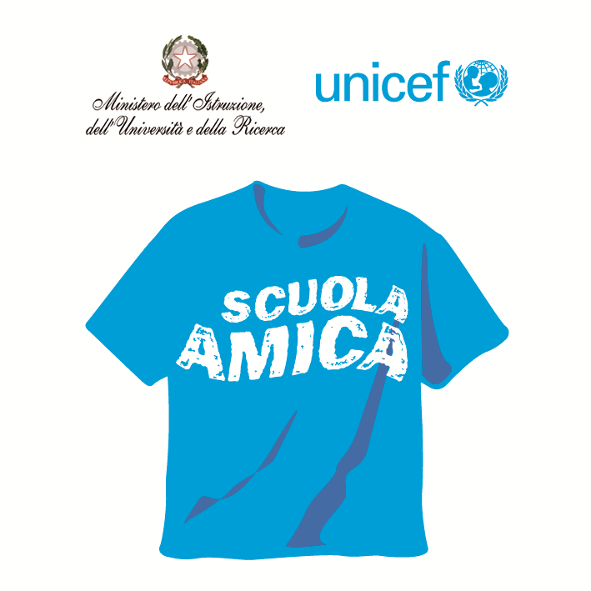
Ministero dell’Istruzione dell’Università e della Ricerca




Istituto Comprensivo “Bozzini – Fasani”
Via Raffaello - 71036 LUCERA

Convenzione Internazionale ONU dei Diritti dell’Infanzia: 20 novembre 1989
ratificata dallo Stato Italiano con la L . 176 del 27 Maggio 1991
________________________________________________________________________________________________________________________________________________________________

Circolare n. 86

Ai docenti
Scuola Secondaria di 1° Grado

Ai Rappresentanti dei genitori

Al DSGA
Oggetto: Consigli di classe marzo 2015.

Si comunica il calendario dei Consigli di classe del mese di marzo:

- Lunedì 16 marzo ore 16,00 - 17,00 1^A genitori 16,30/17,00
ore 17,00 – 18,00 2^A genitori 17,30/18,00
ore 18,00 – 19,00 3^A genitori 18,30/19,00

- Martedì 17 marzo ore 16,00 - 17,00 1^B genitori 16,30/17,00
ore 17,00 – 18,00 2^B genitori 17,30/18,00
ore 18,00 – 19,00 3^B genitori 18,30/19,00

- Mercoledì 18 marzo ore 16,00 - 17,00 1^C genitori 16,30/17,00
ore 17,00 – 18,00 2^C genitori 17,30/18,00
ore 18,00 – 19,00 3^C genitori 18,30/19,00

- Giovedì 19 marzo ore 16,00 - 17,00 1^D genitori 16,30/17,00
ore 17,00 – 18,00 2^D genitori 17,30/18,00

Ordine del giorno
- Andamento didattico disciplinare: bilancio primo bimestre del 2° quadrimestre.
- (solo docenti) Verifica esiti PEI allievi disabili e PDP allievi con DSA.
- Indagine TIMSS classi quarte Primaria e terze Secondaria di 1° grado.
- Indagine sull’integrazione delle seconde generazioni.
- Libri di testo 2015/16.
- Rapporto di autovalutazione.

Lucera, 06/03/2015 Il Dirigente Scolastico
prof. Mario Tibelli

